Anhang 1 zum Rahmenhygieneplan des FSV Ilmtal Zottelstedt e.V.
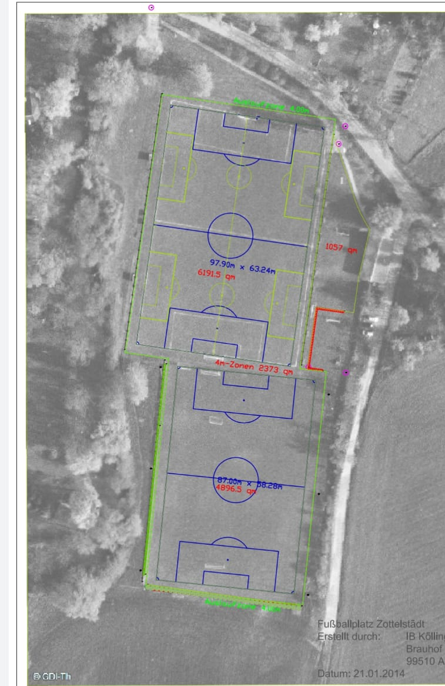
Flächennutzungskonzept des FSV Ilmtal Zottelstedt e.V.

Gemäß den in § 6 Punkt 10 geregelten Trainingszeiten gestaltet sich die Flächenplanungen wie folgt:
Jeder trainierenden Mannschaft wird eine komplette Sportplatzhälfte zur Verfügung gestellt. Gemäß dem Flächenplan sind das auf dem Hauptfeld ca. 3.000 qm und auf dem Nebenplatz ca. 2.450 qm.
Der Rahmenhygieneplan regelt die Anzahl der Teilnehmer an den Trainingseinheiten. Diese sind auf 10 Spieler + 2 Trainer festgelegt.
So stehen jedem Teilnehmer im Rahmen der Trainingseinheiten ca. 200 qm Fläche zur Verfügung.

